Especificação do Produto de Software

Teto Fácil

Otávio Carneiro, Rodrigo Munch, César Pacheco

**Leonardo Cavalli, Eduardo Mussi**

Versão 1.0

Histórico da Revisão

|  |  |  |  |
| --- | --- | --- | --- |
| **Data** | **Versão** | **Descrição** | **Autor** |
| <18/04 /2023> | <1.0> | Sprint 1 | César |
|  |  |  |  |
|  |  |  |  |
|  |  |  |  |

Índice Analítico

1. INTRODUÇÃO 4

1.1. Contexto de negócio 4

1.2. Justificativa do projeto 4

1.3. Benefícios 4

2. REQUISITOS 4

2.1. Requisitos funcionais 4

2.2. Requisitos não-funcionais 4

3. MODELAGEM DO SISTEMA 4

3.1. Diagrama de Caso de uso 4

3.2. Especificação de Caso de Uso: <Nome do Caso de Uso> 4

Nome do Caso de Uso 4

Breve Descrição 4

Precondições 4

Pós-condições 4

Fluxo de Eventos 4

Fluxo Básico 4

Fluxos Alternativos 5

< Primeiro Fluxo Alternativo > 5

3.3. Modelo de Domínio 5

3.4. Diagrama de Classe 5

3.5. Diagrama de Objetos 5

3.6. Diagrama de Sequência 5

3.7. Diagrama de Atividade 5

3.8. Diagrama de Estados 6

4. PROTÓTIPO 6

5. DIFERENCIAL 6

# INTRODUÇÃO

# Contexto de negócio

O projeto Teto-Fácil pretende a tender o mercado imobiliário brasileiro. Uma vez que este mercado se encontra em crescimento após pandemia e sempre será um mercado ativo durante toda a existência da civilização humana, tornando necessário que a evolução de negócios imobiliários acompanha a evolução tecnológica.

# Justificativa do projeto

Após pesquisas online e de campo, foi possível notar a falta de presença online de imobiliárias, muitas possuindo apenas formas de contato por e-mail ou via WhatsApp. Estes pontos encontrados levantaram a ideia da criação de plataformas online para suprir a necessidade de novos meios de contato entre aqueles que desejam encontrar um corretor ou um imóvel e as imobiliárias que visam alcançar um maior público-alvo.

# Benefícios

O produto desenvolvido propõe a criação de um ambiente virtual que irá proporcionar um método simples e convencional para auxiliar clientes do mercado imobiliário a ter meios de comunicação e procura de produtos e serviços. O projeto também tem o deobjetivo produzir uma melhora no gerenciamento de uma imobiliária em cima de seus produtos e clientela ao possuir ferramentas de auxílio ao usuário que focam nas necessidades de uma empresa deste ramo.

# REQUISITOS

# Requisitos funcionais

|  |  |  |  |
| --- | --- | --- | --- |
| ID | Descrição | Requisitante | Observação |
| RQF01 | O sistema deve permitir o cadastro de usuário | Gerente de RH |  |
| RQF02 | A busca de imóveis é realizada juntamente a filtros de pesquisa | Gerente de vendas |  |
| RQF03 | Qualquer usuário poderá vizualizar os anúncios disponíveis no site | Product Owner |  |
| RQF04 | O usuário logado deve solicitar um anúncio por meio de um forms | Equipe de Software |  |
| RQF05 | A solicitação de visitas é feita por meio de uma agenda online | Corretor |  |
| RQF06 | Todo usuário logado tem acesso a uma página de perfil própria | Equipe de Software |  |
| RQF07 | O usuário Corretor deverá ter acesso a uma tabela com os imóveis que solicitaram anúncios | Corretor |  |
| RQF08 | O usuário Corretor deverá ter acesso a uma tabela com o histórico de imóveis liberados | Corretor |  |
| RQF09 | O usuário Corretor fará envio do feedback em forms que enviará um e-mail para o cliente | Equipe de Software |  |
| RQF10 | O usuário Corretor terá acesso à anúncio com permissões de alterar os dados do mesmo | Corretor |  |
| RQF11 | O sistema irá excluir do site anúncios que tiverem sua data limite expirada | Gerente do Setor Administrativo |  |
| RQF12 | Todo usuário logado poderá alterar seus dados cadastrais na página de perfil | Equipe de Software |  |
| RQF13 | O usuário logado deve solicitar a alteração de um anúncio por meio de um forms | Equipe de Software |  |
| RQF14 | O usuário logado terá acesso à uma página com todos os imóveis favoritados | Equipe de Software |  |

# Requisitos não-funcionais

|  |  |  |  |
| --- | --- | --- | --- |
| ID | Descrição | Requisitante | Observação |
| RQNF01 | O sistema deve ser responsivo | Product Owner |  |
| RQNF02 | O sistema deve apresentar limitações de até 20Mb para os envios de arquivos. | Equipe de Software |  |
| RQNF03 | O sistema deve ser protegido contra acesso não autorizado. | Gerente de RH |  |
| RQNF04 | Para consolidação do cadastro e do envio de anúncios, documentos devem ser enviados no formato de “.pdf”. | Gerente do Setor Administrativo |  |
| RQNF05 | Todo mês deverá ser checado a validação dos dados do corretor atuante na empresa. | Gerente de RH |  |
| RQNF06 | O sistema deve cumprir todas as leis e regulamentos aplicáveis. | Product Owner |  |
| RQNF07 | Para criar uma conta o usuario tera que aceitar os termos de uso e de responsabilidade do site. | Gerente de RH |  |

# MODELAGEM DO SISTEMA

# Diagrama de Caso de uso

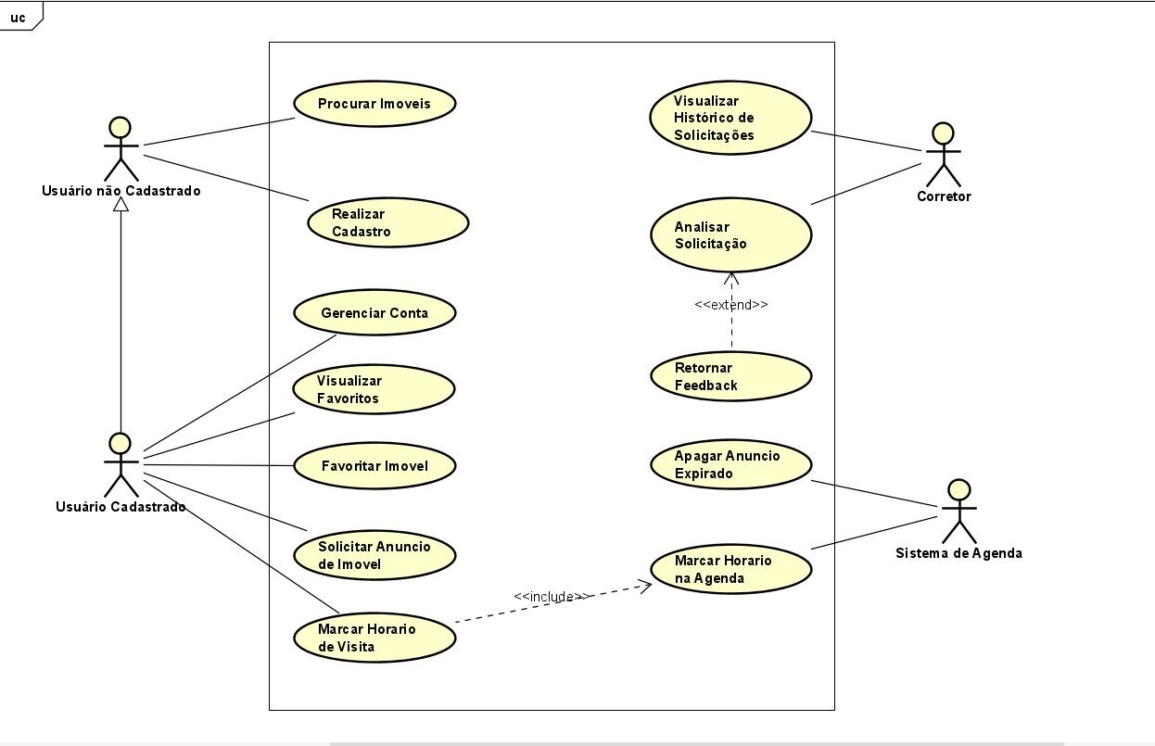

# Especificação de Caso de Uso: <Nome do Caso de Uso>

# Nome do Caso de Uso

Procurar imóveis

## Breve Descrição

O usuário não cadastrado pode procurar por imóveis no site, navegando pela página inicial ou realizando uma busca mais detalhada utilizando os filtros de pesquisa disponibilizados.

## Precondições

Estar conectado à internet e utilizar um navegador da internet.

## Pós-condições

Irão aparecer apenas imóveis de interesse do usuário.

## Fluxo de Eventos

## Fluxo Básico

O usuário não cadastrado, estando conectado na internet e utilizando um navegador, entra no site, ao entrar no site ele verá uma página com alguns imóveis selecionados aleatoriamente pelo sistema no mostruário, caso o usuário não tenha interesse nos imóveis que estão sendo apresentados ele pode clicar na aba de filtros, que irá disponibilizar várias checkbox que podem ser selecionadas, cada uma correspondendo a um item a ser filtrado. Após selecionar todos os filtros desejados e clicar no botão para aplicar os filtros, o sistema automaticamente irá mostrar apenas imóveis que correspondem aos filtros selecionados pelo usuário.

## Fluxos Alternativos

Não se aplica.

# Nome do Caso de Uso

Realizar cadastro

## Breve Descrição

O usuário realiza o cadastro para acessar mais funções dentro do sistema.

## Precondições

Estar conectado à internet e não possuir cadastro.

## Pós-condições

O usuário irá possuir uma conta.

## Fluxo de Eventos

## Fluxo Básico

O usuário irá acessar o site, feito isso terá um botão para fazer login/cadastro, quando o usuário clicar nesse botão ele será redirecionado para uma página onde ele deverá realizar a sua forma de cadastro (A1), após o usuário realizar o cadastro a sua sessão será iniciada e seus dados de conta salvos no banco de dados do sistema.

## Fluxos Alternativos

A1.1 – Usuário escolhe realizar um cadastro utilizando a sua conta Google

O usuário primeiramente escolhe a opção de realizar o cadastro utilizando a sua conta Google, após isso, o sistema irá abrir uma tela de login do google, utilizando uma API do próprio Google. Após o usuário digitar o seu Email e Senha da sua conta Google, o sistema irá realizar o cadastro da sessão no banco de dados do site, a conta será criada e uma sessão será iniciada no sistema.

A1.2 - Usuário escolhe realizar um cadastro utilizando a sua conta Microsoft

O usuário primeiramente escolhe a opção de realizar o cadastro utilizando a sua conta Google, após isso, o sistema irá abrir uma tela de login da Microsoft, utilizando uma API da própria Microsoft. Após o usuário digitar o seu Email e Senha de sua conta Microsoft, o sistema irá realizar o cadastro da sessão no banco de dados do site, a conta será criada e uma sessão irá ser iniciada no sistema.

A1.3 - Usuário escolhe realizar um cadastro utilizando um Login e Senha.

O usuário primeiramente escolhe a opção de realizar o cadastro utilizando um Login e Senha. Após isso, o usuário deve digitar o seu Email em um formulário, após isso, o sistema irá mandar um código para o Email digitado e irá pedir para o usuário digitar esse código na tela de formulário do site. Após o usuário digitar corretamente o código no site, o sistema irá pedir para o usuário digitar uma senha, essa senha deverá possuir pelo menos 8 caracteres mais um caractere especial, o usuário deverá confirmar essa senha digitando-a duas vezes na tela de formulário. Depois desses passos, o sistema irá realizar o cadastro da sessão no bando de dados do site, a conta será criada e uma sessão será iniciada no sistema.

# Nome do Caso de Uso

Gerenciar conta

## Breve Descrição

Quando logado, o usuário poderá acessar a área de “minha conta”, nessa área ele terá a possibilidade de alterar todos os seus dados(A1).

## Precondições

Estar conectado à internet e estar logado em uma conta.

## Pós-condições

Não se aplica.

## Fluxo de Eventos

## Fluxo Básico

Quando cadastrado e já logado em sua conta, o sistema libera uma área exclusiva para usuários cadastrados acessarem, onde eles podem realizar as ações de gerenciamento de conta(A1), após o processo selecionado, o usuário retorna a tela inicial de gerenciamento de conta.

## Fluxos Alternativos

A1.1 – Usuário escolhe a opção de alterar o seu telefone de contato.

Primeiramente o usuário escolhe a opção de alterar o seu telefone de contato, após isso o sistema abrirá uma tela mostrando o telefone atualmente registrado na conta do usuário e pergunta se ele quer mesmo trocar o seu telefone de contato. Se o usuário escolher continuar o processo, o sistema abrirá um formulário para o usuário digitar o seu novo telefone de contato. Após o usuário confirmar o número digitado, o sistema enviará, por meio de sms, um código de 6 dígitos para o número do cliente, o sistema também direcionará o cliente para uma tela para ele digitar o código de 6 dígitos enviados para o número de telefone. Após o usuário digitar o código corretamente, o sistema irá alterar o telefone cadastrado na conta do cliente para o número digitado no formulário dentro da sessão e no banco de dados. O sistema também exibirá uma mensagem confirmando que a ação foi concluída corretamente

A1.2 – Usuário escolhe a opção de alterar o seu Email.

Primeiramente o usuário escolhe a opção de alterar de alterar o seu Email, após isso o sistema abrirá uma tela mostrando o Email atualmente cadastrado na conta do usuário e pergunta se ele quer mesmo trocar o seu Email da conta. Se o usuário decidir continuar com o processo, o sistema abrirá um formulário para o usuário digitar o seu novo Email da conta. Após o usuário confirmar o Email digitado, o sistema enviará um link para o Email do formulário, o sistema também pedirá para o usuário clicar no link dentro do Email enviado pelo sistema. Quando o usuário clica no link, ele será direcionado a página de gerenciamento de conta, e o Email cadastrado no banco de dados e na sessão será alterado pelo Email digitado pelo usuário no formulário anterior. Uma mensagem será exibida ao usuário avisando que a operação foi realizada com sucesso.

A1.3 – Usuário escolhe a opção de alterar a sua Senha.

Primeiramente o usuário escolhe a opção de alterar o seu Email, após isso o sistema abre um formulário para o usuário digitar a sua nova senha. A senha deverá conter 8 caracteres mais um caráter especial. Após o usuário digitar a nova senha corretamente no formulário e submeter esse formulário, a senha da sessão e a senha cadastrada do usuário no banco de dados será alterada pela senha digitada pelo usuário. Uma mensagem será apresentada avisando que a operação foi concluída com sucesso.

# Nome do Caso de Uso

Favoritar Imóvel

## Breve Descrição

O usuário poderá marcar imóveis de seus interesses como “Favorito”

## Precondições

O usuário precisa estar conectado à internet e estar logado em uma conta

## Pós-condições

O sistema irá adicionar o imóvel selecionado pelo usuário a sua lista de favoritos

## Fluxo de Eventos

## Fluxo Básico

Quando o usuário está logado e ele está visualizando algum imóvel, irá aparecer um botão, que ao clicar o sistema irá adicionar esse imóvel na aba de imóveis favoritos do usuário, que podem ser visualizados entrando na área de favoritos.

## Fluxos Alternativos

Não se aplica.

# Nome do Caso de Uso

Solicitar anúncio de imóvel

## Breve Descrição

O usuário pode realizar uma solicitação através de um formulário para que a imobiliária anuncie o imóvel dele no site da imobiliária.

## Precondições

Ter acesso à internet e estar logado em uma conta

## Pós-condições

A solicitação do usuário será enviada para a análise

## Fluxo de Eventos

## Fluxo Básico

Quando o usuário estiver logado ele poderá acessar a área de meu perfil, dentro dessa área irá existir um botão que ao ser clicado o usuário vai ser redirecionado para um formulário em que poderá informar o tipo de imóvel(A1), o padrão do imóvel(A2), o preço do imóvel de acordo com o padrão informado, endereço e colocar fotos do imóvel. Quando o usuário confirmar o envio do formulário, ele será mandado para a lista de análise dos corretores da corretora, junto com os dados pessoais do solicitante.

## Fluxos Alternativos

A1.1 – Casa

Usuário seleciona a opção de casa, o sistema salva no formulário a opção informada

A1.2 – Apartamento

Usuário seleciona opção de apartamento, o sistema salva no formulário a opção informada

A1.3 – Sobrado

Usuário seleciona opção de sobrado, o sistema salva no formulário a opção informada

A2.1 – Imóvel de Baixo Padrão

Usuário seleciona opção de imóvel de baixo padrão, após isso o sistema salva no formulário a opção informada.

A2.2 – Imóvel de Médio Padrão

Usuário seleciona opção de imóvel de médio padrão, após isso o sistema salva no formulário a opção informada.

A2.3 – Imóvel de Alto Padrão

Usuário seleciona opção de imóvel de alto padrão, após isso o sistema salva no formulário a opção informada.

# Nome do Caso de Uso

Marcar horário de Visita

## Breve Descrição

Um usuário pode agendar uma visita presencial a um imóvel de seu interesse através de uma agenda que estará presente no site

## Precondições

Estar conectado à internet e estar logado em uma conta

## Pós-condições

O usuário terá uma visita presencial agendada

## Fluxo de Eventos

## Fluxo Básico

Quando o usuário está logado em uma conta e ele está visualizando um imóvel específico, será disponibilizado um calendário com datas e horários disponíveis para visitação, o usuário pode selecionar uma data e será mostrado para ele a disponibilidade dos horários, ao selecionar uma data e o horário disponível ele poderá clicar no botão “agendar visita”, clicando nesse botão o sistema automaticamente marca a visita do usuário e atualiza a agenda do corretor.

## Fluxos Alternativos

Não se aplica

# Nome do Caso de Uso

Visualizar histórico de solicitações

## Breve Descrição

O corretor poderá visualizar uma lista com o histórico de solicitações já analisadas por ele.

## Precondições

O usuário deve estar conectado à internet.

O usuário deve estar logado.

## Pós-condições

Corretor consegue acessar o histórico de solicitações da corretora.

## Fluxo de Eventos

## Fluxo Básico

O corretor, depois de ter realizado a análise de sua primeira solicitação, ela será enviada pelo sistema para a aba de histórico de solicitações, a qual o corretor poderá acessar através do submenu, nessa aba se apresentará uma lista com todas as solicitações que já foram analisadas e enviadas feedback(A1).

## Fluxos Alternativos

A1.1 – Nenhuma solicitação foi analisada

O sistema irá exibir uma mensagem ao usuário informando que nenhuma solicitação foi enviada ao sistema da corretora. O usuário não irá ver nenhuma solicitação em sua tela.

A1.2 – Existem solicitações analisadas

O sistema apresentará o status de todas as solicitações por meio de uma tabela. Cada solicitação conterá os dados do solicitante / dono do imóvel, as informações do imóvel, os dados do corretor responsável pela análise da solicitação e o status da solicitação (se foi aprovado para publicação no site ou não).

# Nome do Caso de Uso

Analisar solicitação

## Breve Descrição

Após o usuário de uma conta de comprador/anunciante enviar um formulário de solicitação para publicar um anúncio, o corretor irá analisar a veracidade dos dados informados no formulário.

## Precondições

O usuário deve estar conectado à internet e deve existir solicitações pendentes no sistema da corretora.

O usuário deve estar logado.

## Pós-condições

O corretor vai enviar analisar a solicitação enviada por um cliente da corretora.

## Fluxo de Eventos

## Fluxo Básico

O corretor seleciona uma das solicitações enviadas pelos clientes da corretora, após abrir a solicitação, o sistema irá apresentar os dados do imóvel selecionado em forma de tabela.

## Fluxos Alternativos

Não se aplica

# Nome do Caso de Uso

Retornar Feedback

## Breve Descrição

Depois de analisar as informações presentes no formulário enviado por um possível anunciante, o corretor atualiza o status da solicitação e dá o feedback para o usuário que solicitou o anúncio

## Precondições

Estar conectado à internet e ter recebido um formulário para análise.

O usuário deve estar logado.

## Pós-condições

O usuário que fez a solicitação recebe a atualização se seu anúncio vai ser publicado ou não.

## Fluxo de Eventos

## Fluxo Básico

Após o corretor analisar o imóvel, ele seleciona a resolução da análise(A1) e o sistema envia um Email para o cliente informando o feedback da análise da solicitação.

## Fluxos Alternativos

A1.1 – Solicitação completa

O corretor seleciona a opção de “solicitação aceita”, confirmando a verificação da solicitação.

O sistema adiciona o anúncio no site. O resultado é salvo para ser enviado depois para o cliente que solicitou o anúncio.

A1.2 – Solicitação incompleta

O corretor seleciona a opção de “solicitação incompleta”, referenciando os tópicos que não foram aprovados na solicitação de anúncio. O resultado é salvo para ser enviado depois para o cliente que solicitou o anúncio.

# Nome do Caso de Uso

Apagar anúncio expirado

## Breve Descrição

Quando um anúncio é publicado, depois de um determinado espaço de tempo previamente determinado o sistema identifica o anúncio como expirado e remove ele do banco de dados e envia um aviso ao corretor que o anúncio publicado foi removido do site.

## Precondições

O sistema ter acesso e privilégio de escrita no banco de dados.

## Pós-condições

Os anúncios considerados como expirados serão removidos do site e do Banco de Dados

## Fluxo de Eventos

## Fluxo Básico

Quando um anúncio é publicado, existem um espaço de tempo pré-determinado pela corretora e quando um anúncio publicado passa desse espaço de tempo o sistema o considera como expirado e remove todos os dados dele do Banco de Dados

## Fluxos Alternativos

Não se aplica.

# Nome do Caso de Uso

Marcar Horário na Agenda

## Breve Descrição

Quando um usuário clica no botão de agendar visita, o sistema marca na agenda do corretor a data e horário selecionados como ocupado

## Precondições

Um usuário de uma conta de comprador/anunciante agendar uma visita e o sistema estar conectado na internet

## Pós-condições

Uma visita vai ser marcada

## Fluxo de Eventos

## Fluxo Básico

## Quando um comprador seleciona a data e a hora e aperta no botão para agendar a visita(A1), o sistema automaticamente avisa o corretor, marca na agenda dele como ocupado para visita, após isso bloqueia aquela data e horário no calendário dos compradores para que não sejam marcadas mais de uma visita no mesmo dia e horário

## Fluxos Alternativos

A1.1 – O usuário escolhe uma data não disponível

O sistema exibe uma mensagem informando que aquele horário de visita não está disponível,

o usuário retorna para a tela de agendamento de visita.

A1.2 – O usuário escolhe uma data disponível

O sistema salva a data selecionada pelo usuário.

# Nome do Caso de Uso

Visualizar Favoritos

## Breve Descrição

O usuário entra em sua página de favoritos, onde o sistema irá apresentar todos os imóveis favoritados

por ele.

## Precondições

Usuário deve estar conectado à internet.

Usuário deve estar logado em sua conta

## Pós-condições

O usuário será capaz de visualizar os seus imóveis favoritados.

## Fluxo de Eventos

## Fluxo Básico

Quando o usuário entrar em sua área de favoritos, o sistema irá apresentar os imóveis que o usuário favoritou em forma de tabela(A1), ele pode clicar em qualquer um desses imóveis da tabela e o sistema o direcionará para o anúncio do imóvel selecionado.

## Fluxos Alternativos

A1.1 – O usuário não favoritou nenhum imóvel

O sistema apresentará uma mensagem ao usuário “Nenhum imóvel favoritado”, o sistema mostrará uma tabela vazia

A1.2 – O usuário possuí imóveis favoritados

O sistema preencherá a tabela da página com os imóveis favoritados do usuário.

# Modelo de Domínio

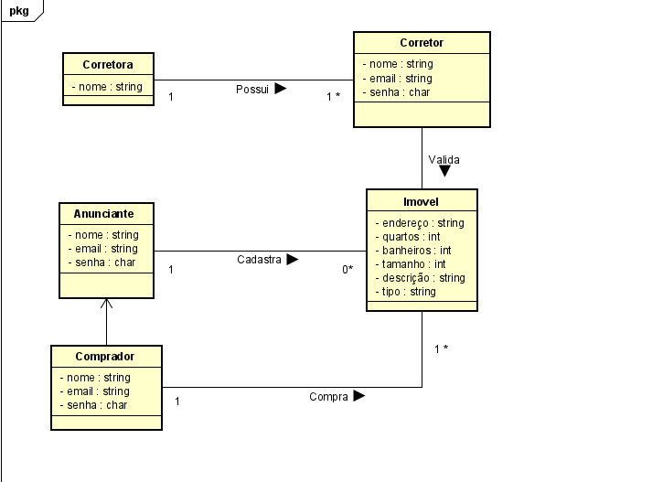

# Diagrama de Classe

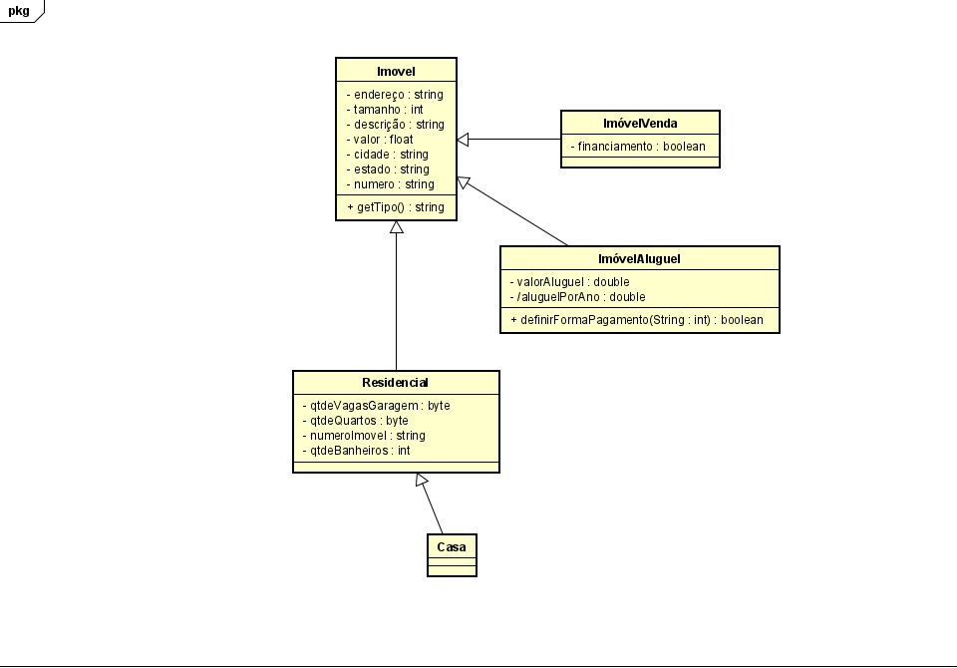

# Diagrama de Objetos

Pois ele é uma ferramenta útil para modelar interações e comportamentos do sistema. Ele permite identificar possíveis problemas de design, como objetos desnecessários ou relações redundantes dentro do sistema.

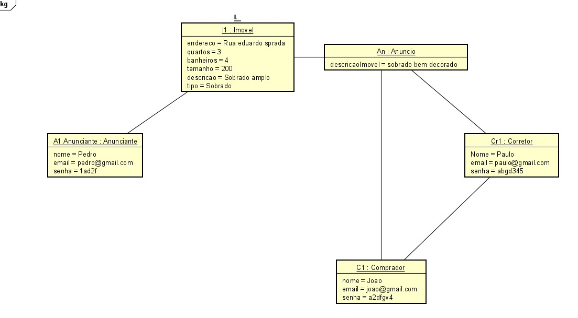

# Diagrama de Sequência

[Desenvolver cinco diagramas de sequência representando as principais interações do sistema, preferencialmente envolvendo um ou mais atores ou usuários, e contemplando todas as trocas de mensagens que ocorrem entre os atores e objetos. Deverá ser utilizado a notação UML para a elaboração dos diagramas e os reflexos das invocações de métodos deverão ser validados nos demais diagramas relacionados. Construções como fragmentos (operadores de interação) deverão ser utilizadas para aprimorar a visibilidade e riqueza semântica dos diagramas.]

# Diagrama de Atividade

[Selecionar três a cinco atividades para serem especificadas, sejam elas com granularidade maior a ponto de representar uma especificação de processo em nível de método, por exemplo, seja para representar uma regra de negócio ou uma sequência de atividades desenvolvidas no contexto do negócio do sistema (caso de uso). A UML também deverá nortear a elaboração destes diagramas e construções de paralelismo e condições devem ser implementadas.]

# Diagrama de Estados

[Identificar um ou dois elementos do sistema que possuam estados e mapeá-los utilizando o diagrama de máquina de estados, ou diagrama de estados. Necessariamente deverá contemplar construções como ações de entrada, ações de saída, condições de guarda e eventos. Subestados são opcionais.

# PROTÓTIPO

[Desenvolver um protótipo na forma de Manual do Usuário, contendo o draft das telas (janelas) que irão compor o sistema. As principais telas de interação deverão ser prototipadas, evidenciando as seções de entrada e saída de informações, assim como a navegação para outras opções e telas.]

# DIFERENCIAL

[Identificar quais foram os itens inseridos no trabalho e que a equipe considerou como sendo itens diferenciais (criatividade, inovação, entre outros). Esse é um item não solicitado e que torna o trabalho da equipe diferenciado dos demais trabalhos, podendo estar **relacionado ao projeto (documento)** e **ao produto** que está sendo gerado pelo projeto.]